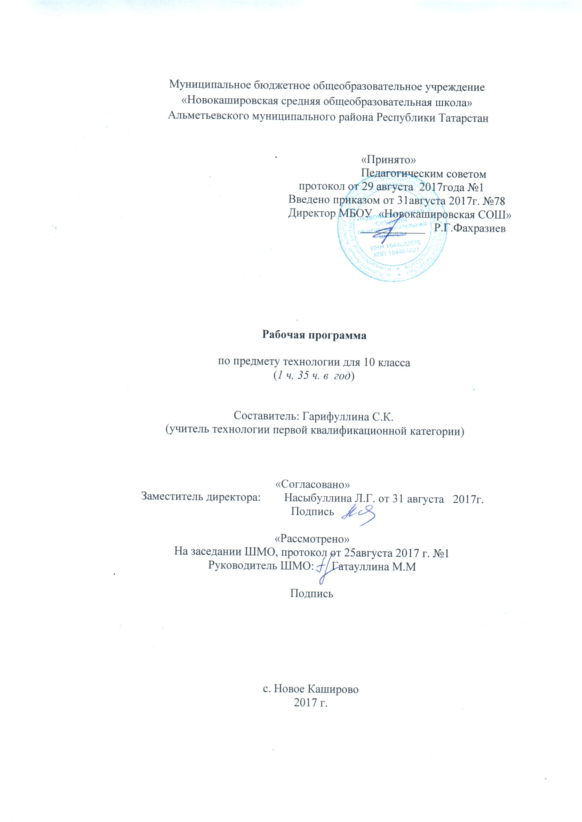

Требования к уровню подготовки обучающихся
В результате изучения технологии ученик независимо от изучаемого раздела должен:
овладение знаниями о влиянии технологий на общественное развитие, о составляющих современного производства товаров и услуг, структуре организаций, нормировании и оплате труда, спросе на рынке труда.
овладение трудовыми и технологическими знаниями и умениями, необходимыми для проектирования и создания продуктов труда в соответствии с их предполагаемыми функциональными и эстетическими свойствами;
умения ориентироваться в мире профессий, оценивать свои профессиональные интересы и склонности к изучаемым видам трудовой деятельности, составлять жизненные и профессиональные планы;
формирование культуры труда, уважительного отношения к труду и результатам труда, самостоятельности, ответственного отношения к профессиональному самоопределению;
развитие творческих, коммуникативных и организационных способностей, необходимых для последующего профессионального образования и трудовой деятельности.
Оовладение знаниями о влиянии технологий на общественное развитие, о составляющих современного производства товаров и услуг, структуре организаций, нормировании и оплате труда, спросе на рынке труда; трудовыми и технологическими знаниями и умениями, необходимыми для проектирования и создания продуктов труда в соответствии с их предполагаемыми функциональными и эстетическими свойствами; умениями ориентироваться в мире профессий, оценивать свои профессиональные интересы и склонности к изучаемым видам трудовой деятельности, составлять жизненные и профессиональные планы; формирование культуры труда, уважительного отношения к труду и результатам труда, самостоятельности, ответственного отношения к профессиональному самоопределению; развитие творческих, коммуникативных и организационных способностей, необходимых для последующего профессионального образования и трудовой деятельности.

Содержание программы учебного предмета 10 кл

Название раздела | Краткое содержание | Кол час
Производство, труд и технологии.  Влияние технологий на общественное развитие | Технология как часть общечеловеческой культуры, оказывающая влияние на развитие науки, техники, культуры и общественные отношения. Понятие о технологической культуре. Взаимообусловленность технологий, организации производства и характера труда в различные исторические периоды. Взаимообусловленность технологий, организация производства и характера труда для организации сфер хозяйственной деятельности | 2
Современные технологии материального производства, сервиса и социальной сферы | Взаимовлияние уровня развития науки, техники и технологии и рынка товаров и услуг. Научные открытия, оказавшие значительные влияние на развитие технологий. Современные технологии машиностроения, обработки конструкционных материалов, пластмасс. Современные технологии строительства. Современные технологии лёгкой промышленности и пищевых производств. Современные технологии производства с/х-ой продукции. Автоматизация и роботизация производственных процессов | 3
Технологическая культура и культура труда | Технологическая культура в структуре общей культуры. Технологическая культура общества и технологическая культура производства. Формы проявления технологической культуры в обществе и на производстве. Основные составляющие культуры труда работника. Научная организация как основа культуры труда. Основные направления научной организации труда: разделение и кооперация труда, нормирование труда, совершенствование методов и приёмов труда, обеспечение условий труда, рациональная организация рабочего места. Эстетика труда. | 2
Производство и окружающая среда | Хозяйственная деятельность человека как основная причина загрязнения окружающей среды Основные источники загрязнения атмосферы, почвы и воды. Рациональное размещение производства для снижения экологических последствий хозяйственной деятельности.  Методы и средства оценки экологического состояния окружающей среды.  Способы снижения негативного влияния производства на окружающую среду: применение экологически чистых и безотходных технологий; утилизация отходов. | 4
Рынок потребительских товаров и услуг | Особенности рынка потребительских товаров и услуг. Субъекты рынка товаров и услуг. Законодательные и нормативные акты, регулирующие отношения продавца и покупателя. Основные положения законодательства о правах потребителя и производителя. Сертификация изделий и услуг. Маркировка продовольственных и промышленных товаров. Потребительские качества продовольственных и промышленных товаров. Методы оценки потребительских качеств товаров и услуг. Приобретения и возврата товаров. Электронная коммерция в системе Интернет. Значение страхования в современном обществе. Виды страхования. Обязательное страхование. Развитие страхования в России. Страхование жизни и имущества. Выбор страховой компании. | 4
ТЕХНОЛОГИЯ ПРОЕКТИРОВАНИЯ И СОЗДАНИЯ МАТЕРИАЛЬНЫХ ОБЪЕКТОВ ИЛИ УСЛУГ  Проектирование в профессиональной деятельности | Значение инновационной деятельности предприятия в условиях конкуренции. Инновационные продукты и технологии.  Основные стадии проектирования технических объектов: техническое задание, техническое предложение, эскизный проект, рабочая документация.  Роль экспериментальных исследований в проектировании. | 4
Информационное обеспечение процесса проектирования.  Определение потребительских качеств объекта труда | Определение цели проектирования. Источники информации для разработки: специальная и учебная литература, электронные источники информации, экспериментальные данные, результаты моделирования.. Методы сбора и систематизации информации. Источники научной и технической информации. Оценка достоверности информации. Способы хранения информации Проблемы хранения информации на электронных носителях. Использование опросов для определения потребительских качеств инновационных продуктов. Технические требования и экономические показатели..Стадии и этапы разработки. Порядок контроля и приёмки. | 4
Нормативные документы и их роль в проектировании. Проектная документация | Виды нормативной документации, используемой при проектировании.  Унификация и стандартизация как средство снижения затрат на проектирование и производство.  Учёт требований безопасности при проектировании. Состав проектной документации. | 2
Введение в психологию творческой деятельности | Виды творческой деятельности. Влияние творческой деятельности на развитие качеств личности. Этапы решения творческой задачи. Виды упражнений для развития творческих способностей и повышения эффективности творческой деятельности. | 2
Интуитивные и алгоритмические методы поиска решений | Выбор целей и поисковой деятельности. Способы повышения творческой активности личности. Преодоление стереотипов. Ассоциативное мышление. Цели и правила проведения мозгового штурма (атаки). Алгоритмические методы поиска решений. Морфологический анализ. | 4
Анализ результатов проектной деятельности | Методы оценки качества материального объекта или услуги, технологического процесса и результатов проектной деятельности. Экспертная оценка. Оценка достоверности полученных результатов. | 2
Презентации результатов проектной деятельности | Определение целей презентации .Выбор формы презентации. Особенности восприятия вербальной и визуальной информации. Метод подачи информации при презентации. | 2
 |  | 35

Календарно-тематический план (10 класс)
УМК: Леонтьев А.В. Капустин В.С. Сасова И.А. Технология: Учебник для 10 класс / Под. Ред. И.А.Сасовой. – М. Просвещение, 2010
№ | Наименование разделов программы и там уроков | Кол. часов | Дата проведения
№ | Наименование разделов программы и там уроков | Кол. часов | план | факт
Производство, труд и технологии.Влияние технологий на общественное развитие 2 часа
1 | Технология как часть общечеловеческой культур | 1 | 7.09
2 | Организация сферы человеческого общества. | 1 | 14.09
Современные технологии материального производства, сервиса и социальной сферы 3 часа
3 | Взаимовлияние уровня развития науки, техники и технологии и рынка товаров и услуг. | 1 | 21.09
4 | Современные технологии отраслей промышленности. | 1 | 28.09
5 | Современные технологии сферы бытового обслуживания. | 1 | 5.10
Технологическая культура и культура труда – 2 часа
6 | Технологическая культура в структуре общей культуры. | 1 | 12.10
7 | Основные составляющие культуры труда работника. | 1 | 19.10
Производство и окружающая среда – 4 часа

8 | Хозяйственная деятельность человека как основная причина загрязнения окружающей среды. | 1 | 26.10
9 | Рациональное размещение производства. | 1 | 9.11
10 | Методы и средства оценки экологического состояния окружающей среды. | 1 | 16.11
11 | Способы снижения негативного влияния производства на окружающую среду. | 1 | 23.11
Рынок потребительских товаров и услуг – 4 часа

12 | Особенности рынка потребительских товаров и услуг. | 1 | 30.11
13 | Сертификация изделий и услуг. | 1 | 7.12
14 | Электронная коммерция в системе Интернет. | 1 | 14.12
15 | Значение и виды страхования в современном обществе. | 1 | 21.12
ТЕХНОЛОГИЯ ПРОЕКТИРОВАНИЯ И СОЗДАНИЯ МАТЕРИАЛЬНЫХ ОБЪЕКТОВ ИЛИ УСЛУГ
Проектирование в профессиональной деятельности – 4 часа
16 | Значение инновационной деятельности предприятия в условиях конкуренции.Урок- зачет | 1 | 11.01
17 | Инновационные продукты и технологии. | 1 | 18.01
18 | Основные стадии проектирования технических объектов. | 1 | 25.01
19 | Роль экспериментальных исследований в проектировании. | 1 | 1.02
Информационное обеспечение процесса проектирования.
Определение потребительских качеств объекта труда – 4 часа.
20 | Определение цели проектирования. Источники информации. | 1 | 8.02
21 | Методы сбора и систематизации информации. Способы хранения информации. | 1 | 15.02
22 | Использование опросов для определения потребительских качеств инновационных продуктов. | 1 | 22.02
23 | Технические требования и экономические показатели. | 1 | 1.03
Нормативные документы и их роль в проектировании. Проектная документация – 2час
24-25 | Виды нормативной документации.  Состав и согласование проектной документации | 2 | 8.03  15.03
Введение в психологию творческой деятельности – 2 часа.
26 | Виды творческой деятельности и её влияние на развитие личности. | 1 | 22.03
27 | Этапы решения творческой задачи. | 1 | 5.04
Интуитивные и алгоритмические методы поиска решений – 4 часа.
28 | Выбор целей и поисковой деятельности. | 1 | 12.04
29 | Способы повышения творческой активности личности. Преодоление стереотипов. | 1 | 19.04
30 | Ассоциативное мышление. | 1 | 26.04
31 | Алгоритмические методы поиска решений. Морфологический анализ  Дизайн алгоритмы. | 1
Анализ результатов проектной деятельности – 2 часа

32 | Методы оценки качества материального объекта. | 1 | 3.05
33 | Экспертная оценка. Оценка достоверности полученных результатов. Защита проекта | 1 | 10.05
Презентации результатов проектной деятельности – 2 часа

34 | Определение целей презентации .Выбор формы презентации. | 1 | 14.05
35 | Презентация проектного изделия.Заключение | 1 | 24.05
 | Итого: | 35

